[Logo del grupo de proyecto]

[Nombre o Logo del SISTEMA]

Instituto o Escuela: | ESI
Clase: | [3IBN]
Nombre de Grupo: | [NombreGrupo]
Responsable: | [Líder/Coordinador]
Fecha Avance: | [DD/MM/AAAA]
# Avance: | [Número de Avance]
Espacio Téc.: | [Técnicas Informáticas]
Docentes: | [Profesor/a]  [Profesor/a]  [Profesor/a]  [Profesor/a]  [Profesor/a]  [Profesor/a]  [Profesor/a]

[Nombre del proyecto]

Primer AVANCE de Proyecto

Versión 1.0

[Este documento es la plantilla base para elaborar el documento del primer avance del proyecto. Los textos que aparecen entre paréntesis rectos son explicaciones de que debe contener cada sección. Dichos textos se deben seleccionar y sustituir por el contenido que corresponda. Para actualizar la tabla de Contenido, haga clic con el botón derecho del ratón sobre cualquier línea del contenido de la misma y seleccione Actualizar campos, en el cuadro que aparece seleccione Actualizar toda la tabla y haga clic en el botón Aceptar. Saludos, Martín Viar]

Historia de revisiones
Fecha | Versión | Descripción | Autor
01/07/2017 | 1.0 | Explicación del Estándar | Viar, Martín

Tabla de contenido
[Nombre del proyecto] 1
Primer AVANCE de Proyecto 1
Versión 1.0 1
Historia de revisiones 1
Tabla de contenido 2
1. Introducción 3
1.1. Alcance y limitaciones del Proyecto 3
1.2. Entregables del Proyecto 3
1.3. Estrategia de definición y seguimiento 3
1.4. Modelo de Proceso 3
1.5. Estructura Organizacional de Equipo de Trabajo 4
1.6. Responsables 5
1.7. Recursos 5
2. Organización de la Estructura de Desarrollo 5
2.1. Procedimientos técnicos, herramientas y tecnologías 5
3. Desarrollo del Proyecto 5
3.1. Análisis y Diseño 6
3.2. Desarrollo e Implementación 6
3.3. Infraestructura y Soporte 6
4. Fundamentos Empresariales 6
4.1. Anexo - Empresarial 1 6
4.2. Anexo - Empresarial N 6
5. Anexos 7
5.1. Anexo1 – Justificaciones 7
5.2. Anexo2 – Actas de Reuniones Formales e Informales 7
5.3. Anexo3 –Reglamento de grupo 8
5.4. AnexoN 8
6. Bibliografía 9
7. Hoja Testigo 10

- Introducción
Esta sección contiene una visión general del proyecto y el producto a desarrollar, una lista de los entregables del proyecto y la estrategia de evolución del proyecto.
  - Alcance y limitaciones del Proyecto
[Contiene un resumen de los objetivos del proyecto, el producto que será entregado, y metas más significativas del proyecto.]
  - Entregables del Proyecto
[Lista de todos los entregables para el Cliente, las fechas de entrega, lugar de entrega y condiciones de satisfacción.]

Identificación Entregable | Descripción Entregable | Fecha de entrega | Lugar de entrega | Condiciones satisfacción
1 | Primer avance | 25/06/2019 | Plataforma ESI | Regular
2 | Segundo avance
3 | Tercer avance

* Condiciones de satisfacción - malo – regular – bueno – muy bueno – excelente

  - Estrategia de definición y seguimiento
[Especificación de la estrategia para realizar cambios agendados y no agendados al Proyecto.
Debe contener:
- Quien es responsable de monitorear del Proyecto.
- Con cuanta frecuencia se realiza el seguimiento.
- Como serán evaluados y aprobados las actividades.
- Como serán realizados y comunicados los cambios con respecto al seguimiento y control de actividades.

Esta estrategia deberá ser revisada al inicio de cada fase, modificado de acuerdo a lo necesario, aprobado y distribuido al equipo de proyecto.]

  - Modelo de Proceso
Esta sección contiene la definición de las relaciones entre las actividades más relevantes del proyecto.
[Se debe incluir una planificación tipo tabla de actividades, recursos, con el resultado gerencial de Gantt y PERT mediante una combinación de gráficos con texto, especificando: dentro de las Fases e Iteraciones los objetivos de las mismas, las actividades críticas, productos más significativos, recursos requeridos, y entregables de acuerdo a las actividades críticas, teniendo en cuenta los cálculos de tiempos early /last.]

  - Estructura Organizacional de Equipo de Trabajo
[Descripción de la estructura jerárquica interna del proyecto.]

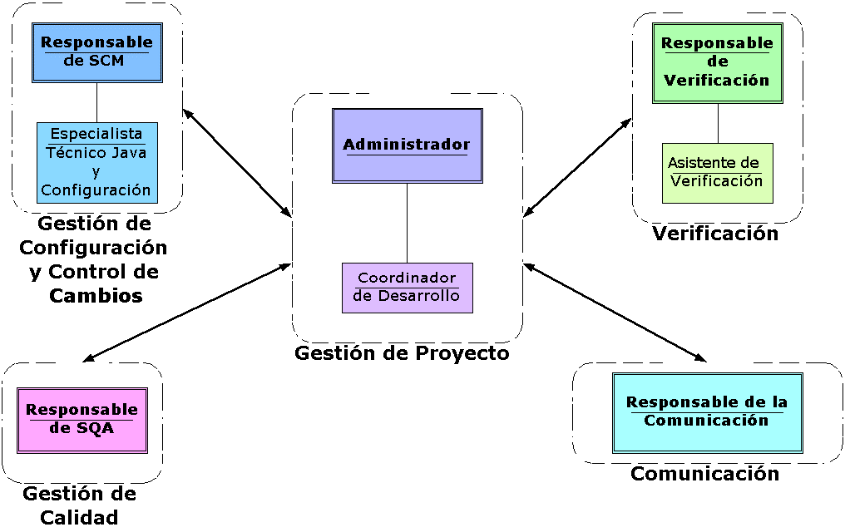

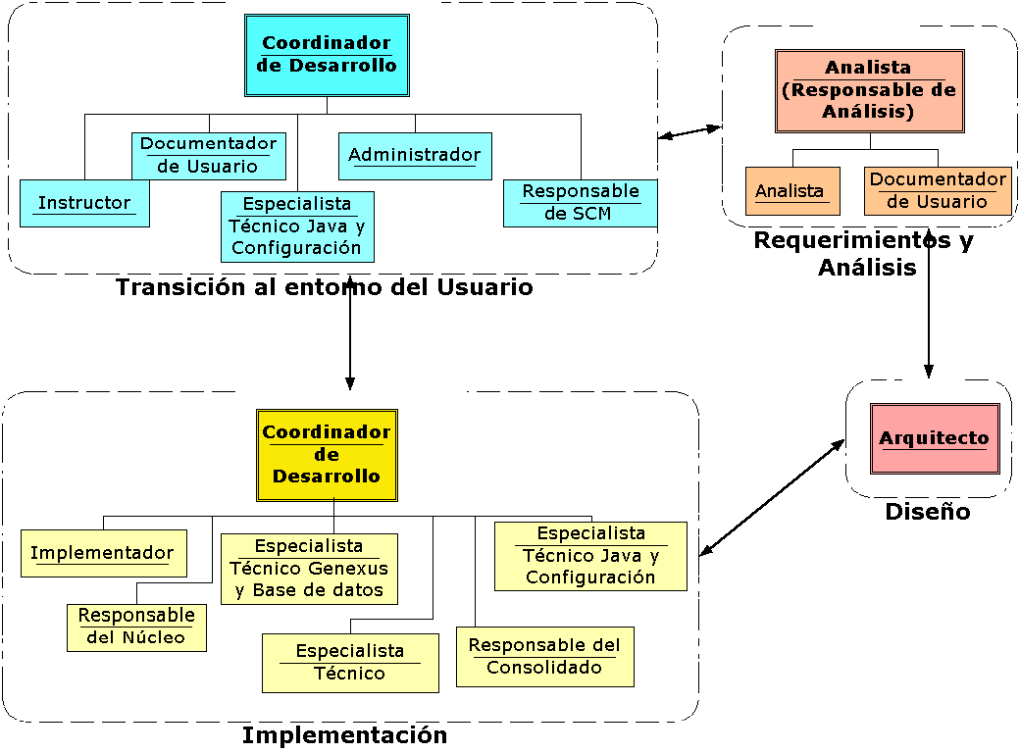

  - Responsables
Se identifican las actividades más relevantes en el proyecto, los responsables de dichas actividades y los involucrados.

Identificación de actividad | Descripción de actividad | Responsable | Involucrados

  - Recursos
[Especificación de Recursos humanos incluyendo la cantidad de personal en el proyecto, asignación de roles, responsables de Líneas de trabajo y métodos de entrenamiento y estudio a seguirse.
Esta sección deberá contener también un inventario de los recursos tecnológicos con los que cuenta el equipo de proyecto.]
- Organización de la Estructura de Desarrollo
[Esta sección debe contener la definición de los procedimientos técnicos, herramientas y tecnologías que se utilizarán en el proyecto.
Se debe especificar la metodología que se seguirá para la realización de la documentación del proyecto.
  - Procedimientos técnicos, herramientas y tecnologías
[Especificación de sistemas operativos, metodologías de desarrollo, lenguajes de programación, métodos para la especificación de diseño, construcción, Verificación, integración, documentación, entregas al Cliente, modificaciones, mantenimiento y entregables.
Estándares técnicos, políticas y procedimientos a seguir en el desarrollo del producto. En caso que existan documentos que especifiquen alguno de los puntos mencionados hacer referencia a ellos.]

- Desarrollo del Proyecto
[Esta sección debe contener el desarrollo tecnológico de todo el proyecto, toda la documentación deberá seguir un modelo de trabajo especificando cada etapa del modelo elegido.]

  - Análisis y Diseño

[En dichas etapas de análisis y diseño desarrollamos el resultado del relevamiento de datos, en la Especificación de requerimientos, descrito por el estándar IEEE830. Por otra parte especificamos los diagramas correspondientes de navegabilidad como también UML (Clases secuencia y casos de usos) como también el modelado de la realidad correspondiente. ]

  - Desarrollo e Implementación

[Especificamos todo el desarrollo de las tareas pertinentes al desempeño del proyecto e implementación del mismo, recordar que participan varias actividades dentro del desarrollo que abarcan varias asignaturas.]

  - Infraestructura y Soporte

[En este apartado se detallará lo correspondiente para la infraestructura y soporte de la solución integral recuerde, que no solo es referente al sistema a desarrollar sino también todo lo correspondiente a la infraestructura con el soporte a brindar para el correcto funcionamiento.]

- Fundamentos Empresariales
[Esta sección debe contener el desarrollo de la definición y creación de la empresa, actividades y a fines.]

  - Anexo - Empresarial 1

[….]

  - Anexo - Empresarial N

[….]

- Anexos
[Esta sección debe contener el desarrollo de fundamentación complementaria que creas necesaria describir en el documento.]

  - Anexo1 – Justificaciones

[….]
  - Anexo2 – Actas de Reuniones Formales e Informales

[….]

  - Anexo3 –Reglamento de grupo
[….]

  - AnexoN

[….]

- Bibliografía
[Esta sección debe contener la bibliografía utilizada a lo largo del desarrollo del proyecto, tener en cuenta que deben especificar la norma APA.]

- Hoja Testigo

